**Tři elfí prsteny**

*Tři prsteny pro krále elfů pod nebem,*

*Sedm vládcům trpaslíků v síních z kamene,*

*Devět mužům: každý je k smrti odsouzen,*

*Jeden pro temného pána, jenž dlí na trůně*

*v zemi Mordor, kde se snoubí šero se šerem.*

*Jeden prsten vládne všem, Jeden jim všem káže,*

*Jeden všechny přivede, do temnoty sváže*

*v zemi Mordor, kde se snoubí šero se šerem.*

**NARYA**

černý prsten ohně

Vyzýval k boji proti zlu a probouzel naději. Patřil čaroději Gandalfu Šedému.  
Získáš jej, vydržíš-li o **hladu** po stanovenou dobu.

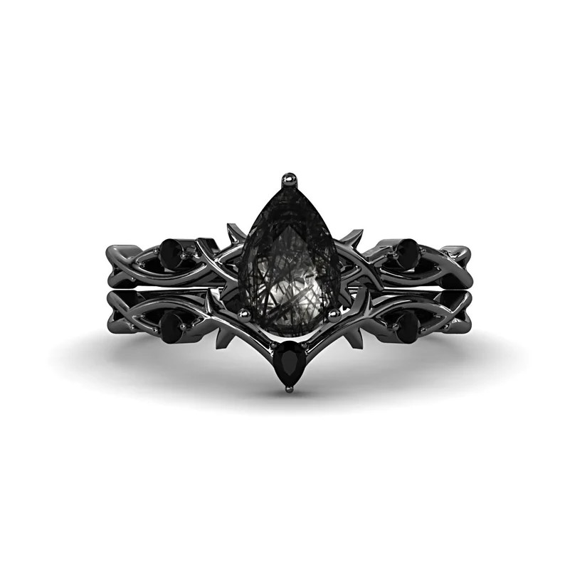

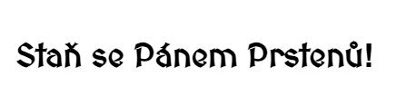

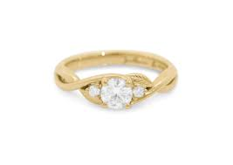

**VILYA**

zlatý prsten vzduchu

Nejmocnější ze tří elfích prstenů, nosil jej Pán Elrond.

Získáš ho, vydržíš-li **mlčet** od ranního nástupu po večerní (či odpolední, pokud patříš k nejmladším členům).

**NENYA**

stříbrný prsten vody

Měl sílu uchovávat a chránit, jeho nositelkou byla Galadriel.

Získáš jej strávením **noci mimo tábor.**

